บทที่ 6
ไดเร็กเอ็กซ์ (DirectX)

6.1 ทฤษฎีและหลักการคอมโพเน็นท์กับไดเร็กซ์เอ็กซ์
หลักการคอมโพเน็นท์ออบเจ็กท์โมเดลนี้ เป็นวิธีที่ทางไมโครซอฟท์ คิดขึ้นมาเพื่อทำให้ วัตถุ
ต่างๆ ที่มีความเกี่ยวข้องหรือไม่เกี่ยวข้องกันก็ตาม สามารถติดต่อแลกเปลี่ยนข้อมูลกันได้ และสามารถนำ
ส่วนการใช้งานมาใช้ใหม่ในโปรแกรมที่จะเขียนขึ้นใหม่ได้ โดยไม่ขึ้นกับภาษาที่ใช้เขียน ไม่ขึ้นกับ
ระบบปฏิบัติการ แนวคิดวิธีที่จะทำให้ได้ผลดังกล่าว คือ ใช้หลักการออกแบบ วัตถุ (Object) ให้เป็นคอม
โพเน็นท์ คือเป็นการรวมเอาวัตถุ (Object) ย่อยๆ ต่างๆ ที่มีหน้าที่การทำงานในแบบเดียวกัน มารวมกัน
เป็นคอมโพเน็นท์ โดยเรียก วัตถุ (Object) ย่อยๆ เหล่านั้นใหม่ว่าอินเตอร์เฟส (Interface)
คอมโพเน็นท์นั้น จะเป็นชุดที่รวมเอาวัตถุย่อยๆ หรืออินเตอร์เฟส ที่มีฟังก์ชันการทำงานในแบบ
เดียวกัน และในแต่ละอินเตอร์เฟสนั้น จะมีดีไวซ์ตัวหนึ่งที่มีชื่อว่า วีเทเบิล (vtable) สำหรับพักแอดเดรส
ของฟังก์ชัน (Method) ตามในรูปที่ 6.1

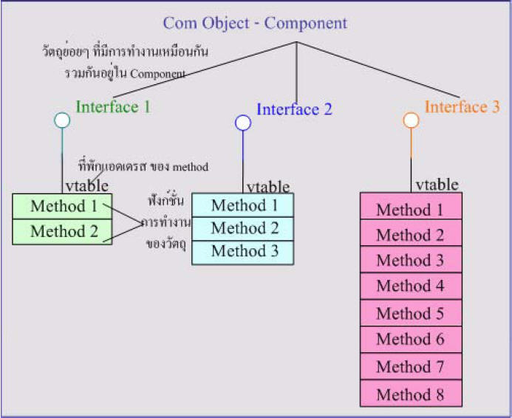

รูปที่ 6.1 แสดงความสัมพันธ์ของคอมโพเน็นท์ อินเตอร์เฟสและฟังก์ชัน

6.2 ไดเร็กซ์เอ็กซ์ออบเจ็กท์ กับ คอมโพเน็นท์ออบเจ็กท์
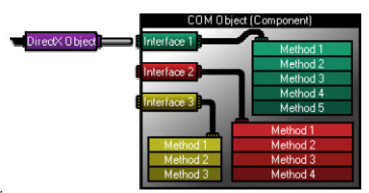

รูปที่ 6.2 แสดงการติดต่อกันระหว่าง COM ออบเจ็กท์ กับ ไดเร็กซ์เอ็กซ์ ออบเจ็กท์

คอมโพเน็นท์ เปรียบเสมือน กล่องที่มีรูหรือช่องไว้ให้เสียบ ซึ่งอาจจะมีหลายๆ รู แต่ละรู
เปรียบเสมือนอินเตอร์เฟส โดยแต่ละอินเตอร์เฟส ก็จะมีฟังก์ชันการทำงาน (Method) สำหรับไดเร็กซ์
เอ็กซ์ออบเจ็กท์ (DirectX Object) นั้น ก็เปรียบเสมือนแจ็ค ที่สามารถเสียบที่รูหรืออินเตอร์เฟสได้ หากวัตถุ ของไดเร็กเอ็กซ์ เสียบเข้าที่อินเตอร์เฟสใด ก็สามารถเรียกใช้งานฟังก์ชันการทำงานในอินเตอร์เฟสนั้นๆได้ หากต้องการใช้งานฟังก์ชันการทำงานอื่น ที่อยู่ในอินเตอร์เฟสอื่นๆ ก็ต้องสร้างไดเร็กซ์เอ็กซ์ออบเจ็กท์ขึ้นมาใหม่ เพื่อนำไปเสียบกับอินเตอร์เฟสที่จะใช้งานฟังก์ชันการทำงานที่ต้องการ และถ้าเลิกใช้อินเตอร์เฟสใด ก็ต้องถอดแจ็คหรือวัตถุนั้นออก
กล่าวได้ว่า อินเตอร์เฟสแต่ละอัน ก็จะมีฟังก์ชันการทำงานต่างๆ ของตัวเอง หากต้องการจะใช้
งานฟังก์ชันการทำงานได้ จะต้องสร้างไดเร็กซ์เอ็กซ์ออบเจ็กท์ที่ชี้ไปยังอินเตอร์เฟสที่มีฟังก์ชันการทำงาน
ที่ต้องการ โดยการสร้างไดเร็กซ์เอ็กซ์ออบเจ็กท์นี้ สามารถทำได้โดยการเรียกใช้ฟังก์ชัน ที่ ไดเร็กซ์เอ็กซ์
เตรียมไว้ให้
การปรับปรุงความสามารถของวัตถุประเภท COM จะใช้การสร้างอินเตอร์เฟสตัวใหม่ขึ้นมา เพื่อใช้รองรับความสามารถใหม่มากกว่าจะเปลี่ยนแปลงฟังก์ชันที่มีอยู่ในอินเตอร์เฟสปัจจุบัน

6.3 ไดเร็กซ์เอ็กซ์ เวอร์ชัน 9 (DirectX 9)

6.3.1 ความรู้เบื้องต้นเกี่ยวกับไดเร็กซ์เอ็กซ์
ไมโครซอฟท์ ไดเร็กซ์เอ็กซ์ (Microsoft DirectX) เป็นชุดของแอพพลิเคชั่นโปรแกรมมิ่งอินเตอร์เฟส (Application Programming Interface – API) ได้รับการพัฒนาและออกแบบเพื่อใช้จัดเตรียมอินเตอร์เฟส สำหรับควบคุมฮาร์ดแวร์ทางด้านมัลติมีเดีย บนระบบปฏิบัติการ ไมโครซอฟท์ วินโดว์(Microsoft Windows) ได้อย่างมีประสิทธิภาพ และเป็นเครื่องมือให้โปรแกรมเมอร์ใช้คำสั่งควบคุมฮาร์ดแวร์ได้อย่างใกล้ชิด โดยไม่ต้องยุ่งยากกับการสร้างส่วนโปรแกรมติดต่อในระดับล่าง ซึ่งเครื่องมือที่ใช้ติดต่อจะแตกต่างกันไปตามประเภทของอุปกรณ์ ทำให้โปรแกรมเมอร์สร้างซอฟต์แวร์เพื่อทำงานทางด้านมัลติมีเดียได้เป็นอย่างดี เนื่องจากการติดต่อในแต่ละคอมโพเน็นท์จะเป็นของอุปกรณ์ประเภทหนึ่งๆ เป็นอิสระในการเขียนโปรแกรม
API ของ ไดเร็กซ์เอ็กซ์นั้น สร้างขึ้นมาบนรากฐานของ HAL (Hardware Abstraction Layer) สามารถซ่อนลักษณะของดีไวซ์ (Device) ที่เกี่ยวพันอยู่กับฮาร์ดแวร์ และออกแบบมาเพื่อให้สามารถรองรับการขยายตัวของฮาร์ดแวร์ใหม่ๆ ที่จะออกมาในอนาคต ดังนั้นจึงสามารถรองรับความสามารถของฮาร์ดแวร์ที่มีความสามารถเร่งความเร็วใหม่ๆ ที่ปัจจุบันยังไม่มี ด้วยความสามารถในการจำลองการทำงานผ่าน HEL (Hardware Emulation Layer) หรือเลือกที่จะหลีกเลี่ยงไม่ใช้ความสามารถนี้ ถ้า HEL ไม่สนับสนุน ทำให้โปรแกรมเมอร์พัฒนางานทางด้านมัลติมีเดียง่ายขึ้น ไม่จำเป็นต้องทดสอบกับอุปกรณ์ทุกตัวในท้องตลาด เพียงแต่ทดสอบกับไดเร็กซ์เอ็กซ์ก็เพียงพอแล้ว สำหรับผู้สร้างอุปกรณ์ฮาร์ดแวร์ ก็ต้องสร้างไดรเวอร์ของอุปกรณ์นั้นๆ เพื่อให้สามารถทำงานเข้ากับไดเร็กซ์เอ็กซ์ได้

6.3.2 ชุดพัฒนาซอฟต์แวร์สำหรับไดเร็กซ์เอ็กซ์ (DirectX software Development Kit : DirectX SDK)
ชุดพัฒนาซอฟต์แวร์สำหรับไดเร็กซ์เอ็กซ์ นี้ประกอบด้วยชุดของไลบราลี่, ไฟล์ DLL, ไฟล์ header รวมไปถึงเอกสาร และตัวอย่างโปรแกรม ซึ่งช่วยในการพัฒนาซอฟต์แวร์ทางด้านมัลติมีเดีย ซึ่งการที่จะใช้ไดเร็กซ์เอ็กซ์ได้นั้น ก็ต้องทำการลงชุดพัฒนาซอฟต์แวร์สำหรับไดเร็กซ์เอ็กซ์นี้ก่อน

6.3.3 คอมโพเน็นท์ในไดเร็กซ์เอ็กซ์ 9
ไดเร็กซ์เอ็กซ์ 9 (DirectX 9) จะประกอบด้วย Component 6 ตัว คือ

6.3.3.1 DirectX Graphics
DirectX Graphics เป็นคอมโพเน็นท์ใหม่ที่รวมคอมโพเน็นท์เดิมที่ชื่อ DirectDraw กับ Direct3D
ไปเป็นอินเตอร์เฟสอันเดียวคือ Direct3D Interface ซึ่งอยู่ในคอมโพเน็นท์ DirectX Graphics นี้ ใช้จัดการ
ทางด้านกราฟฟิกการแสดงรูปภาพ 2 มิติ และวัตถุ 3 มิติ ซึ่งช่วยจัดการการใช้อุปกรณ์แสดงผล 3 มิติ ใน
รูปแบบที่ไม่ขึ้นกับชนิดของอุปกรณ์ที่จะใช้ (Device-Independent)

6.3.3.2 DirectX Audio
DirectX Audio เป็นคอมโพเน็นท์ใหม่ที่รวมคอมโพเน็นท์เดิมที่ชื่อ DirectSound กับ DirectMusic
มาเป็นอินเตอร์เฟสในคอมโพเน็นท์ Direct X Audio นี้ ใช้จัดการทางด้านเสียง สนับสนุนการเร่งความเร็ว
ทางด้านฮาร์ดแวร์ (Hardware acceleration) ในการสร้างเสียงแบบไดนามิก (Dynamic soundtrack) และ
เอฟเฟ็คเสียง 3 มิติขั้นสูง (Advanced 3D position effect)

6.3.3.3 DirectInput
DirectInput ใช้จัดการทางด้านการรับข้อมูลจากอุปกรณ์อินพุต เช่น คีย์บอร์ด เมาส์ จอยสติ๊ก
เป็นต้น เพื่อเข้าถึงข้อมูลด้วยการติดต่อโดยตรงกับฮาร์ดแวร์ด้วยฮาร์ดแวร์ไดรเวอร์ (Hardware Driver) ซึ่ง
จะทำงานได้เร็วกว่าการติดต่อด้วยเมสเสจของวินโดว์ นอกจากนี้ยังสนับสนุนการทำงานกับอุปกรณ์แบบ
แรงตอบสนอง (Force Feedback) อีกด้วย

6.3.3.4 DirectPlay
DirectPlay เป็นมีเดียที่เป็นอิสระบนเน็ตเวิร์ก ซึ่งหมายถึง สามารถรันได้บนเครือข่ายแบบ
TCP/IP เครือข่ายแบบ IPX หรือแม้แต่การต่อตรงจากโมเด็ม และการเป็นอิสระทางเน็ตเวิร์กนี้จะสามารถ
ถูกพัฒนาต่อไปได้ในอนาคต นั่นคือ สามารถรองรับอุปกรณ์และโปรโตคอลใหม่ๆ เช่น IPV6, multicast
โดยปกติ DirectPlay ใช้จัดการการทำงานด้านเน็ตเวิร์ค โดยไม่จำเป็นต้องไปยุ่งกับการทำงานในระดับล่าง
มีหน้าที่การทำงานสำหรับการส่งข้อมูลทีเดียวให้หลายๆ เครื่องเป็นกลุ่มได้ สามารถเขียนโปรแกรมติดต่อ
ทางด้านเน็ตเวิร์ค ทั้งในการติดต่อผ่านเน็ตเวิร์คระหว่างโปรแกรมแบบมัลติเพลเยอร์ (Multiplayer) แบบ
เพียร์ทูเพียร์ (Peer-to-Peer) และแบบไคลเอ็นท์/เซิร์ฟเวอร์ (Client/Server)

6.3.3.5 DirectShow
DirectShow ใช้สำหรับการทำงานด้านมัลติมีเดีย เป็นสถาปัตยกรรมทางด้านมีเดียสตรีมมิ่ง
(media-streaming) ของไมโครซอฟท์ วินโดว์ ที่มีความสามารถในการแคปเจอร์ (Capture) สูง สามารถ
บรรจุข้อมูลที่เป็นวีดีโอ และการบีบอัดข้อมูลไฟล์ (Audio data compressed) ได้หลายรูปแบบ เช่น การเล่น
ไฟล์วีดีโอ ประเภท MPEG, Audio-Video(AVI), MPEG-1 Layer3(MP3) และไฟล์นามสกุล .wav เป็นต้น

6.3.3.6 DirectSetup
DirectSetup ใช้สำหรับการจัดการทางด้านการติดตั้งองค์ประกอบที่จะต้องใช้ในงานไดเร็กซ์
เอ็กซ์บนเครื่องคอมพิวเตอร์ของผู้ใช้อย่างอัตโนมัติ หากเครื่องคอมพิวเตอร์นั้นยังไม่ได้ทำการติดตั้ง

6.4 ไดเร็กซ์เอ็กซ์ กราฟฟิก (DirectX Graphics)

6.4.1 ความรู้เบื้องต้นกับไดเร็กซ์เอ็กซ์ กราฟฟิก
ไดเร็กซ์เอ็กซ์ กราฟฟิก (DirectX Graphics) เป็นคอมโพเน็นท์ใหม่ ในไดเร็กซ์เอ็กซ์ เวอร์ชั่น 8 ซึ่งรวมเอาการทำงานของ คอมโพเน็นท์เดิม คือ ไดเร็กซ์ดรอว์ (DirectDraw) กับ ไดเร็กซ์ทรีดี (Direct3D) มาเป็นอินเตอร์เฟสเดียวคือ ไดเร็กซ์ทรีดี ซึ่งจะรวมการทำงานในการแสดงภาพ 2 มิติ และ 3 มิติ ไว้ในอินเตอร์เฟสนี้
ไดเร็กซ์ทรีดี ได้รับการออกแบบ เพื่อช่วยในการสร้างเกมที่แสดงภาพแบบ 2 และ 3 มิติ บนเครื่องคอมพิวเตอร์ภายใต้ระบบปฏิบัติการวินโดวส์ ซึ่งกล่าวได้ว่า ไดเร็กซ์ทรีดี คือซอฟต์แวร์อินเตอร์เฟส ซึ่งจัดการการแสดงผลที่รองรับการเข้าถึงอุปกรณ์แสดงผล โดยยังคงรักษาความเข้ากันได้กับกราฟฟิก ดีไวซ์อินเตอร์เฟส (Graphics Device Interface : GDI) และจัดการให้มีการใช้งานในแบบที่ไม่ขึ้นกับชนิดของอุปกรณ์ (Device Independent) และมีความสามารถในการใช้คุณสมบัติพิเศษที่อยู่ในฮาร์ดแวร์ได้
ไดเร็กซ์ทรีดี นี้เป็นแอพพลิเคชั่นโปรแกรมมิ่งอินเทอร์เฟสระดับล่าง ซึ่งเป็นเครื่องมือสำหรับโปรแกรมเมอร์ที่ต้องการสร้างเกมหรือโปรแกรมมัลติมีเดียที่แสดงผล 3 มิติ ที่มีประสิทธิภาพสูง บนระบบปฏิบัติการวินโดว์ ซึ่งการใช้เอพีไอไดเร็กซ์ทรีดีนี้ ทำให้โปรแกรมสามารถติดต่อโดยตรงกับฮาร์ดแวร์เร่งความเร็วในระดับล่าง จึงมีความยืดหยุ่นในการใช้งานสูง

6.4.2 คุณสมบัติของไดเร็กซ์ทรีดี
6.4.2.1 สนับสนุนการใช้งาน Depth Buffer (โดยใช้ z-buffer หรือ w-buffer)
6.4.2.2 สามารถเรนเดอร์ภาพได้ทั้งในแบบ Flat Shading และ Gouraud Shading
6.4.2.3 สามารถสร้างแหล่งกำหนดแสงได้หลายชนิดและหลายแหล่ง
6.4.2.4 รองรับการใช้วัสดุแมตทีเรียล (Material) และพื้นผิวเท็กซ์เจอร์ (texture) รวมไปถึงการทำมิพแมพ (mipmap)
6.4.2.5 สนับสนุนซอฟต์แวร์จำลองการใช้งานของฮาร์ดแวร์ (Software Emulation Driver) ที่มีประสิทธิภาพสูง
6.4.2.6 มีการทำงานโดยไม่ขึ้นกับชนิดของฮาร์ดแวร์
6.4.2.7 รองรับการแปลงพิกัดวัตถุ (Transformation) และการขริบภาพ (Clipping)
6.4.2.8 สนับสนุนคำสั่งพิเศษที่มีอยู่ในซีพียู สามารถรองรับสถาปัตยกรรมแบบ Intel MMX, Intel Streaming Single-Instruction, Multiple-Data (SIMD) Extensions (SSE) และสถาปัตยกรรมทรีดีของ AMD (AMD’s 3D Architecture)
6.4.2.9 สนับสนุน Hardware Abstraction Layer (HAL)
6.4.2.10 สนับสนุนการทำ page flipping ด้วย back buffer จำนวนมากในโปรแกรมที่แสดงผลแบบเต็มจอภาพ (full screen)
6.4.2.11 สนับสนุนการตัด (Clipping) ในโปรแกรมประยุกต์ที่ทำงานในวินโดว์โหมด และแบบโหมดเต็มจอภาพ
6.4.2.12 รองรับการทำ 3D - z buffer
6.4.2.13 สามารถใช้งาน image-stretching hardware ได้
6.4.2.14 สามารถเข้าถึงหน่วยความจำของอุปกรณ์แสดงผล (display-device memory) แบบ Standard และ Enhance ได้ในขณะเดียวกัน
นอกจากนี้ยังมีคุณสมบัติอื่นๆ เช่น การใช้งานฮาร์ดแวร์แต่เพียงผู้เดียว (Exclusive hardware access) และการเปลี่ยนความละเอียดในการแสดงผล (Resolution switching)
ด้วยคุณสมบัติข้างต้นเหล่านี้ การพัฒนาโปรแกรมด้วยไดเร็กซ์ทรีดี จึงมีประสิทธิภาพสูงกว่าการใช้ กราฟฟิกดีไวซ์อินเตอร์เฟส (GDI) ของวินโดว์และการเขียนโปรแกรมบนระบบปฏิบัติการดอส
ตามแผนผังข้างล่างนี้ แสดงถึงความสัมพันธ์ระหว่างอินเตอร์เฟสไดเร็กซ์ทรีดี กราฟฟิกดีไวซ์อินเตอร์เฟส (Graphics Device Interface : GDI) ฮาร์ดแวร์แอ็บสแตร็กชั่นเลเยอร์ (Hardware abstraction Layer : HAL) และ ฮาร์ดแวร์

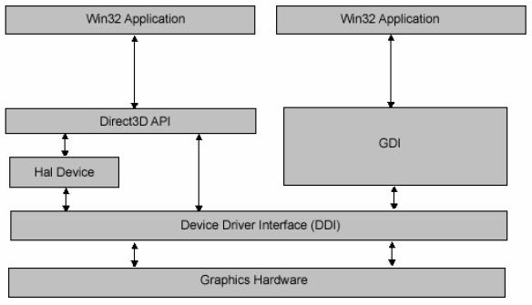

รูปที่ 6.3 แสดงความสัมพันธ์ระหว่างไดเร็กซ์ทรีดีกับระบบคอมพิวเตอร์

เมื่อนำมาเปรียบเทียบระหว่างไดเร็กซ์ทรีดี กับ กราฟฟิกดีไวซ์อินเตอร์เฟส (GDI) ทั้งคู่จะมีการเข้าถึงกราฟฟิกฮาร์ดแวร์ (Graphics Hardware) ผ่านดีไวซ์ไดรเวอร์ (Device Driver Interface : DDI) สิ่งที่ต่างกันไป คือ ไดเร็กซ์ทรีดีมีข้อดีกว่าของหน้าที่การทำงานกับฮาร์ดแวร์เมื่อมีการเลือกใช้ HAL ซึ่งดีไวซ์ HAL นี้จัดการความเร็วทางด้านฮาร์ดแวร์ บนพื้นฐานของชุดการทำงานที่สนับสนุนกราฟฟิกดีไวซ์
หากฮาร์ดแวร์ที่มีอยู่ในเครื่องคอมพิวเตอร์ใดไม่สนับสนุนการเร่งความเร็วในส่วนใดของไปป์ไลน์ก็ตาม ไดเร็กซ์ทรีดีจะใช้ซอฟต์แวร์ที่มีประสิทธิภาพสูงในการทำงานในส่วนนั้นแทน แต่การทำงานของซอฟต์แวร์ ก็ยังมีประสิทธิภาพต่ำกว่าใช้ฮาร์ดแวร์

6.5 ทฤษฎีระบบพิกัด 3 มิติ

6.5.1 ระบบพิกัด 3 มิติ (3-D Coordinate System)
แบบฉบับของโปรแกรมประยุกต์ที่แสดงผลกราฟฟิก 3 มิติ จะมี 2 แบบในการแสดงระบบพิกัด 3 มิติ คือ มือซ้าย และมือขวา ในระบบพิกัดทั้งคู่ แกนด้านบวกของ x จะไปทางด้านขวา และแกนด้านบวกของ y จะขึ้นไปข้างบน สามารถสังเกตเพื่อจดจำได้จากทิศทางของแกนบวกของ z ได้ โดยการหงายมือขึ้น จากนั้นกางนิ้วมือออกชี้ไปยังแกนบวกของ x แล้วงอนิ้วขึ้นด้านบนตามทิศทางของแกนบวกของ y ทิศทางที่นิ้วโป้งชี้ไป จะเป็นทิศทางของแกนบวกของ z ตามมือที่ใช้
ไมโครซอฟท์ ไดเร็กซ์ทรีดี ใช้ระบบพิกัด 3 มิติ แบบมือซ้าย ถ้าต้องการทำโปรแกรมที่เป็นระบบมือขวา จะต้องเปลี่ยนข้อมูลบางอย่าง ดังนี้

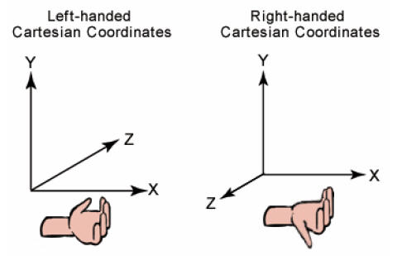

รูปที่ 6.4 แสดงระบบพิกัด 3 มิติ แบบมือซ้ายและมือขวา

• เปลี่ยนรายการของจุดของสามเหลี่ยม (triangle vertices) โดยสลับแบบตามเข็มนาฬิกาจากด้านหน้า ตัวอย่างเช่น ถ้าลำดับจุดเป็น v0, v1, v2 ให้เปลี่ยนข้อมูลก่อนที่จะส่งค่าไปให้ Direct3D คือ v0,v2, v1
• ใช้การวิวแมทริกซ์เพื่อปรับพิกัดเวิลด์สเปซ (World Space) ด้วย -1 ในทิศทางของแกน Z ซึ่งทำได้โดย สลับเครื่องหมายของ _31, _32, _33, _34 แถวที่สามในแมทริกซ์ ของโครงสร้าง D3DMATRIX ที่ใช้สำหรับวิวแมทริกซ์
สำหรับฟังก์ชันที่จะใช้บอกไดเร็กซ์ทรีดีว่า เราจะใช้ระบบพิกัด 3 มิติ แบบไหนนั้น ก็คือ D3DXMatrixLookAtLH( ) สำหรับระบบมือซ้าย และ D3DXMatrixLookAtRH( ) สำหรับระบบมือขวา

6.5.2 ชุดของจุดของวัตถุ 3 มิติ (3-D Primitive)
3-D Primitive เป็นชุดของจุด (vertices) ที่เป็นของวัตถุ 3 มิติ และพริมิทีฟ ที่ง่ายที่สุด คือ ชุดของจุดในระบบพิกัด 3 มิติ ที่ถูกเรียกว่า รายการจุด (Point List)
โดยปกติ 3-D Primitive จะหมายถึงโพลีกอน เป็นรูปปิด 3 มิติ ที่มีจุดที่มีการเชื่อมกันอย่างน้อย 3 จุด โพลีกอนแบบพื้นฐานที่สุดคือรูปสามเหลี่ยม ไมโครซอฟท์ ไดเร็กซ์ทรีดี ส่วนใหญ่ใช้สามเหลี่ยมในการประกอบโพลีกอน เพราะจุดสามจุดในรูปสามเหลี่ยมนั้นจะรับประกันได้ว่าอยู่ในระนาบเดียวกัน เพื่อให้การเรนเดอร์นั้นเป็นไปอย่างมีประสิทธิภาพ จึงสามารถประกอบรูปสามเหลี่ยมเป็นโพลีกอนหรือวัตถุที่มีความซับซ้อนได้

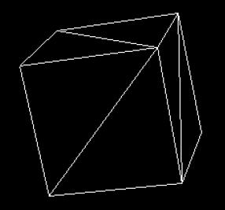

รูปที่ 6.5 แสดงรูปลูกบาศก์ที่ประกอบกันขึ้นมาจากรูปสามเหลี่ยม

รูปข้างบนนี้แสดงรูปสี่เหลี่ยมลูกบาศก์ ในแต่ละด้านประกอบขึ้นมาจากสามเหลี่ยม 2 รูป ซึ่งรูปสี่เหลี่ยมลูกบาศก์นี้ประกอบขึ้นจากชุดของรูปสามเหลี่ยม นอกจากนี้ ยังสามารถลงเท็กซ์เจอร์และชนิดวัสดุ (material) บนพื้นผิววัตถุได้ เพื่อสร้างพื้นผิวของพริมิทีฟ ให้เห็นเป็นลูกสี่เหลี่ยมลูกบาศก์ทรงตันได้

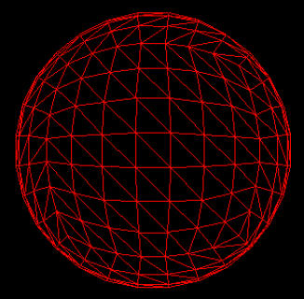

รูปที่ 6.6 แสดงภาพทรงกลมที่ประกอบขึ้นมาจากรูปสามเหลี่ยม

จากรูปด้านบนนี้ แสดงถึงทรงกลมที่ประกอบขึ้นมาจากรูปสามเหลี่ยม ซึ่งแสดงให้เห็นว่า สามารถใช้สามเหลี่ยมเพื่อสร้างพริมิทีฟสำหรับรูปทรงที่มีพื้นผิวราบเรียบได้ เมื่อทำการลงพื้นผิวจะเห็นเป็นรูปทรงกลมที่พื้นผิวเรียบได้

6.5.3 เวกเตอร์ (Vector)
เวกเตอร์ในไดเร็กซ์ทรีดี มีความหมายว่า ค่าที่แสดงถึงระยะและทิศทางของวัตถุ เช่น เวกเตอร์ที่แสดงพิกเซลบนจอภาพ จะประกอบด้วยค่าในแกน x และ y ถ้าทิศทางในแนวแกน x เป็นบวก จะหมายถึงพิกเซล นั้นจะอยู่ไปทางด้านขวาของจอภาพ ถ้าทิศทางในแนวแกน y เป็นบวก จะหมายถึงพิกเซลที่ตำแหน่ง y นั้นจะอยู่ไปทางด้านล่างของจอภาพ เพราะตำแหน่งเริ่มต้นของจอภาพ คือมุมบนซ้ายสุด (0, 0) ซึ่งเวกเตอร์ที่ประกอบด้วยค่า 2 ค่าอย่างนี้เราเรียกว่าเวกเตอร์ 2 มิติ(2-D Vector) ซึ่งในไดเร็กซ์ทรีดี จะใช้เวกเตอร์อยู่ 3 ประเภท คือ เวกเตอร์ 2 มิติ เวกเตอร์ 3 มิติ และเวกเตอร์ 4 มิติ

6.5.4 เวอร์เท็กซ์ (Vertex)
เวอร์เท็กซ์ คือจุดในโลก 3 มิติ โดยอย่างน้อยจะมีเวกเตอร์ 1 เวกเตอร์ การสร้างเวอร์เท็กซ์ใน ไดเร็กซ์ทรีดี จะใช้วิธีสร้างแบบเฟล็กซิเบิลเวกเตอร์ (Flexible Vector Format : FVF) ซึ่งเป็นโครงสร้างที่ประกอบไปด้วยเวกเตอร์ที่ต้องการจะใช้งานเท่านั้น เวกเตอร์ไหนที่ไม่ใช้ก็ไม่ต้องใส่ โดยจะต้องเรียงลำดับเวกเตอร์และใช้ประเภทของตัวแปรตามรูปแบบในรูป 6.7 นี้

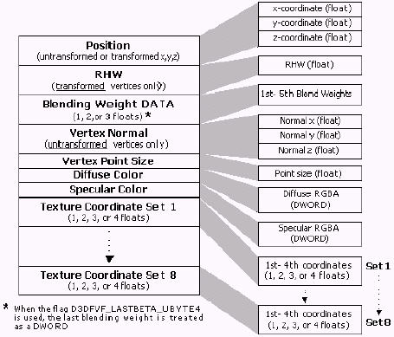

รูปที่ 6.7 รูปแบบลำดับเวกเตอร์ในเวอร์เท็กซ์

6.5.5 โมเดลสเปซ (Model Space)
โมเดลสเปซ (Model Space) เป็นพิกัดในโลก 3 มิติ (3-D Coordinate) ที่ใช้ภายในโมเดลวัตถุแต่ละอัน ซึ่งมีสามเหลี่ยมแต่ละชิ้นนั้นเกิดขึ้นจากเวอร์เทกซ์ จำนวน 3 จุด โดยแต่ละจุดจะมีจุดกำเนิดอ้างอิงจุดเดียวกัน ซึ่งจุดกำเนิดนี้จะอยู่ที่กลางโมเดลแต่ละอัน
สำหรับพิกัดต่างๆ ที่โมเดลแต่ละอันใช้นี้จะเรียกว่าพิกัดของตนเอง (Local Coordinate) ขอบเขตของโมเดลสเปซ ขึ้นอยู่กับขนาดของโมเดล ว่าจะมีความกว้าง ยาว และสูงเพียงใด

6.6 กระบวนการเรนเดอร์ออบเจ็กท์ 3 มิติ
ในการพัฒนาโปรแกรมประยุกต์ที่ใช้ไดเร็กซ์ทรีดีนั้น จะใช้พื้นฐานอยู่บนทฤษฎีเกี่ยวกับ 3 มิติ ได้แก่ เวอร์เท็กซ์ โพลีกอนและคำสั่งที่ใช้ควบคุมข้อมูลเหล่านี้ รวมทั้งการเข้าถึงการแปลงพิกัดของวัตถุ ซึ่งเป็นความสามารถในการเข้าถึงไปป์ไลน์ของกราฟฟิก 3 มิติ
Rendering Pipeline คือ อนุกรมของการทำงานตั้งแต่การสร้างวัตถุใน 3 มิติ จนถึงการนำภาพออกไปแสดงบนหน้าจอในลักษณะของภาพ 2 มิติ

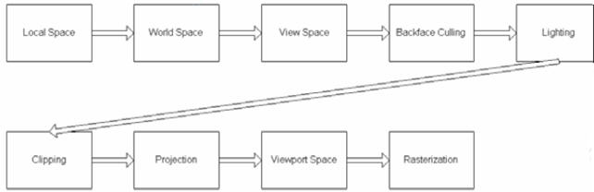

รูปที่ 6.8 ไปป์ไลน์ในการสร้างภาพ 3 มิติของไดเร็กซ์เอ็กซ์

คำอธิบายแต่ละขั้นตอนของไปป์ไลน์
6.6.1 Local space เป็นขั้นตอนในการกำหนดตำแหน่งของสามเหลี่ยมที่ประกอบกันขึ้นเป็นวัตถุในระบบพิกัดของวัตถุนั้น ๆ

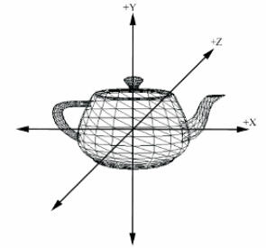

รูปที่ 6.9 แสดงการกำหนดตำแหน่งของวัตถุในระบบพิกัดของวัตถุนั้นๆ

6.6.2 World space เป็นขั้นตอนในการกำหนดตำแหน่งของวัตถุซึ่งถูกสร้างในขั้นตอนของ Local space ให้อยู่ในตำแหน่งที่ต้องการภายในระบบพิกัดของเวิร์ล

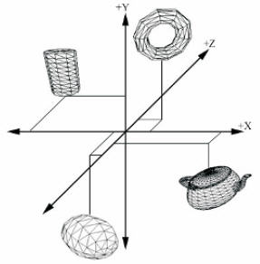

รูปที่ 6.10 การแปลงตำแหน่งของวัตถุให้อยู่ในระบบพิกัดของเวิร์ล

6.6.3 View space เป็นขั้นตอนในการเปลี่ยนตำแหน่งกล้องให้มาอยู่ที่จุดออริจิน (0,0,0) และให้หน้ากล้องหันไปทางทิศ +z โดยการเปลี่ยนตำแหน่งกล้องนี้จะทำให้ตำแหน่งของวัตถุเปลี่ยนแปลงตามไปด้วย

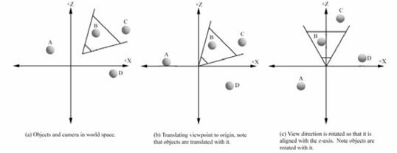

รูปที่ 6.11 แสดงขั้นตอนในการเปลี่ยนตำแหน่งกล้องให้มาอยู่ที่จุดออริจิน

6.6.4 Backface Culling เป็นขั้นตอนการตัดส่วนของวัตถุ (สามเหลี่ยม) ที่หันหลังให้กับกล้องซึ่งเป็นส่วนที่ไม่สามารถมองเห็นได้ออกไป

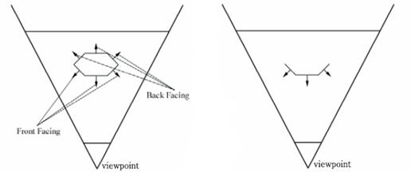

รูปที่ 6.12 แสดงขั้นตอนการตัดส่วนของวัตถุที่หันหลังให้กับกล้อง

6.6.5 Lighting เป็นการคำนวณค่าสีต่างๆ ให้กับเวอร์เท็กซ์ เช่น สีที่ได้จากเท็กเซล (Texel) ของเท็กซ์เจอร์ (Texture) ที่นำมาลงให้ตรงกับสีของจุดเวอร์เท็กซ์นั้นๆ หรือสีจากแหล่งกำเนิดแสงต่างๆ เป็นต้น

6.6.6 Clipping เป็นขั้นตอนการตัดวัตถุหรือส่วนของวัตถุที่อยู่ภายนอกขอบเขตการมองเห็น (Viewing Volume) ออกไป

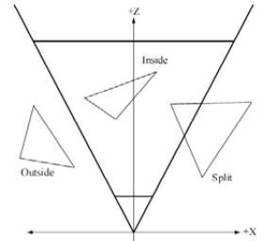

รูปที่ 6.13 แสดงขั้นตอนการตัดวัตถุหรือส่วนของวัตถุที่อยู่ภายนอกขอบเขตการมองเห็น

6.6.7 Projection เป็นขั้นตอนในการทำให้วัตถุที่อยู่ใน 3 มิติ เกิดเป็นภาพ 2 มิติบนฉาก ซึ่งการทำโปรเจคชันนั้น มีอยู่หลายแบบ เช่น Axonometric, Oblique, Perspective เป็นต้น โดยรูปที่ 6.14 เป็นการทำโปรเจคชันแบบ Perspective

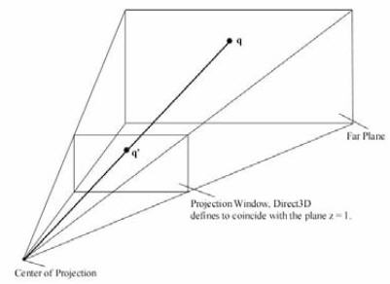

รูปที่ 6.14 การทำโปรเจคชันแบบ Perspective

6.6.8 Viewport Transform เป็นขั้นตอนการแปลงจากระบบพิกัดของโปรเจคชันวินโดว์ (Projection window) ที่เกิดจากการทำโปรเจคชัน ให้กลายเป็นระบบพิกัดของฉากสี่เหลี่ยมบนจอ ที่เรียกว่า Viewport

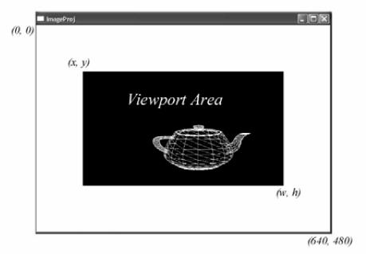

รูปที่ 6.15 การแปลงระบบพิกัดของโปรเจคชันวินโดว์ให้เป็นของฉากสี่เหลี่ยมบนจอ

6.6.9 Rasterization เป็นขั้นตอนการใช้เทคนิคต่าง ๆ มาปรับคุณภาพของรูปให้ดูเรียบและสวยงามขึ้น

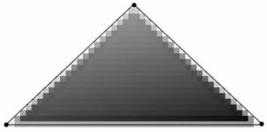

รูปที่ 6.16 แสดงการทำ Rasterization

6.7 เทคนิคเกี่ยวกับไดเร็กซ์สามดีที่นำมาใช้

6.7.1 การให้สี (Color)
ในไดเร็กซ์ทรีดี จะใช้รูปแบบสีแบบ RGB โดยใช้แม่สี 3 สี คือ แดง เขียว และน้ำเงิน มารวมกันด้วยความเข้มของแม่สีที่แตกต่างกันจนได้มาซึ่งสีที่ต้องการ สำหรับโครงสร้างของสี RGB ในไดเร็กซ์ทรีดีจะมีอยู่ด้วยกัน 2 แบบ
6.7.1.1 D3DCOLOR ซึ่งจะมีขนาด 32 บิต โดยแม่สีแต่ละสีจะแทนด้วยข้อมูลขนาด 8 บิต โดยที่บางรูปแบบจะมีค่าความทึบแสงและโปร่งแสงด้วย เรียกค่านี้ว่า อัลฟา (Alpha)

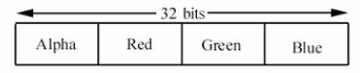

รูปที่ 6.17 แสดงรูปแบบการให้สีแบบ D3DCOLOR

6.7.1.2 D3DCOLORVALUE โดยโครงสร้างนี้จะใช้การกำหนดค่าให้กับแม่สีโดยใช้ชนิดข้อมูล float ซึ่งค่าที่กำหนดนี้จะอยู่ในช่วงระหว่าง 0.0 ถึง 1.0

6.7.2 สีของเวอร์เท็กซ์
สีของ Primitive ต่าง ๆ เช่น รูปสามเหลี่ยมจะถูกกำหนดโดยสีของเวอร์เท็กซ์ ดังนั้น ในการสร้างสีให้กับวัตถุสามมิติใด ๆ จะต้องกำหนดสีให้กับเวอร์เท็กซ์ของวัตถุนั้น ๆ เสียก่อน

6.7.3 การเกลี่ยสี (Shading Mode)
รูปแบบในการเกลี่ยสี ใช้สำหรับการเรนเดอร์โพลีกอนให้มีผลกระทบจากแสงอย่างทั่วถึง ซึ่งรูปแบบในการเกลี่ยสี จะกำหนดจากความหนาแน่นของสีและแสงที่จุดใดๆ บน พื้นผิวของโพลีกอน สำหรับไมโครซอฟท์ ไดเร็กซ์ทรีดีสนับสนุนการให้แสงเงา 2 รูปแบบ ได้แก่

6.7.3.1 การเกลี่ยสีแบบแบนราบ (Flat Shading) ในรูปแบบการเกลี่ยสีแบบแบนราบ ไดเร็กซ์ทรีดี จะทำการเรนเดอร์โพลีกอนโดยใช้สีของวัสดุ (material) ของโพลีกอน ที่จุด (vertex) แรก ให้กับโพลีกอนทั้งหมด วัตถุ 3 มิติ ที่มีการเรนเดอร์ด้วยรูปแบบการเกลี่ยสีแบบแบนราบ จะมีขอบอย่างชัดระหว่างโพลีกอน ถ้าหากว่าเป็นคนละระนาบ ดังรูปที่ 6.18 เป็นการเกี่ยสีแบบแบนราบให้กับกาน้ำชา ซึ่งจะเห็นได้ว่าจะเห็นขอบของแต่ละโพลีกอนอย่างชัดเจน แต่การเกลี่ยสีแบบนี้ จะมีข้อดีคือใช้เวลาในการคำนวณผลน้อยสุด

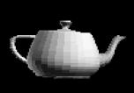

รูปที่ 6.18 แสดงการเกลี่ยสีแบบแบนราบให้กับกาน้ำชา

6.7.3.2 รูปแบบการเกลี่ยสีแบบเการาด์ (Gouraud Shading) เมื่อไดเร็กซ์ทรีดีเรนเดอร์โพลีกอนโดยใช้รูปแบบการเกลี่ยสีแบบเการาด์ จะคำนวณสีสำหรับแต่ละจุดโดยใช้จุดปกติและค่าตัวแปรของแสง จากนั้นแทรกสีไปผ่านผิวหน้าของโพลีกอน การแทรกนี้จะทำแบบเป็นเชิงเส้น ตัวอย่างเช่น ถ้ามีส่วนประกอบที่เป็นสีแดงของสีในจุดแรก เท่ากับ 0.8 และส่วนประกอบที่เป็นสีแดงของจุด 2 เท่ากับ 0.4 ใช้การเกลี่ยสีแบบเการาด์และโครงสร้างสี RGB จะกำหนดค่าส่วนประกอบสีแดงได้เท่ากับ 0.6 ให้กับจุด ที่ตำแหน่งกลางของเส้นระหว่างจุด (vertice) ทำให้สีเรียบเนียนกว่าการเกลี่ยสีแบบแบนราบ

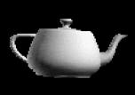

รูปที่ 6.19 แสดงการเกลี่ยสีแบบเการาด์ให้กับกาน้ำชา

6.7.4 การให้แสง (Lighting)
ในการทำให้ภาพที่ได้ออกมามีความสมจริงเพิ่มมากขึ้นนั้น จะต้องมีการกำหนดแหล่งกำเนิดแสงเพื่อให้แสงกับวัตถุ โดยการคำนวณสีของวัตถุในกรณีที่มีแสงมาเกี่ยวข้องนั้น จะต้องคำนวณจาก 3 ปัจจัยหลัก ได้แก่
• แหล่งกำเนิดแสง (light source)
• ลักษณะของวัตถุ (material)
• ทิศทางการหันหน้าของวัตถุที่ทำกับแหล่งกำเนิดแสง (orientation of surface to light source)

ในไดเร็กซ์ทรีดีนั้น จะกำหนดแสงที่ออกมาจากแหล่งกำเนิดแสงด้วยส่วนประกอบ 3 อย่าง คือ
6.7.4.1 Ambient Light เป็นส่วนประกอบของแสงที่ให้ความสว่างกับฉากทั้งหมดอย่างเท่าเทียมกันโดยไม่ขึ้นกับระยะห่างจากแหล่งกำเนิดแสง และไม่ขึ้นกับทิศทางการหันหน้าของวัตถุที่ทำกับแหล่งกำเนิดแสง
6.7.4.2 Diffuse Light เป็นส่วนประกอบของแสงที่เมื่อตกกระทบวัตถุแล้วจะสะท้อนออกไปทุกทิศทุกทาง ดังนั้นแสงแบบนี้จะขึ้นกับทิศทางของแสงและลักษณะของวัตถุเท่านั้น ไม่ขึ้นกับตำแหน่งของกล้อง
6.7.4.3 Specular Light เป็นส่วนประกอบของแสงที่เมื่อตกกระทบวัตถุแล้วจะสะท้อนออกไปในทิศทางใดทิศทางหนึ่งเท่านั้น โดยแสงแบบนี้จะทำให้เห็นแสงสว่างได้ในบางมุม ดังนั้นจะต้องนำทั้งตำแหน่งของกล้อง ทิศทางของแสง และลักษณะของวัตถุมาคำนวณ

6.7.5 ชนิดของแหล่งกำเนิดแสง
ไดเร็กซ์ทรีดีมีชนิดของแหล่งกำเนิดแสงอยู่ 3 ชนิด ได้แก่
6.7.5.1 แหล่งกำเนิดแสงแบบจุด (Point light) เป็นแหล่งกำเนิดแสงที่ต้องระบุตำแหน่ง แหล่งกำเนิดแสงแบบจุดนี้จะส่องแสงออกมาทุกทิศทุกทาง

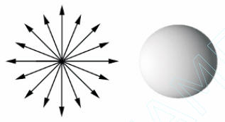

รูปที่ 6.20 แหล่งกำเนิดแสงแบบจุด (Point light)

6.7.5.2 แหล่งกำเนิดแสงแบบขนาน (Directional light) เป็นแหล่งกำเนิดแสงที่ไม่มีตำแหน่ง และส่องแสงเป็นลำแสงขนานในทิศทางใดทิศทางหนึ่งตามที่กำหนด

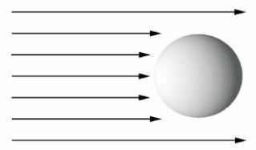

รูปที่ 6.21 แหล่งกำเนิดแสงแบบขนาน (Directional light)

6.7.5.3 แหล่งกำเนิดแสงแบบสปอตไลท์ เป็นแหล่งกำเนิดแสงที่มีตำแหน่ง และส่องแสงออกมาเป็นรูปกรวยในทิศทางที่กำหนด โดยกรวยแสงจะถูกระบุด้วยค่า 2 ค่า ได้แก่ มุม θ (theta) และมุม φ (phi) โดยมุม θ จะใช้เป็นมุมของกรวยใน และมุม φ จะเป็นมุมของกรวยนอก

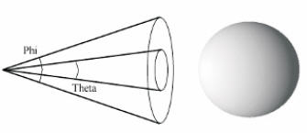

รูปที่ 6.22 แหล่งกำเนิดแสงแบบสปอตไลท์

6.7.6 การแปะภาพเข้ากับวัตถุ (Texturing)
Texturing คือ เทคนิคการนำเอาภาพมาแปะติดเข้ากับวัตถุ 3 มิติ ทำให้วัตถุมีสีสันที่สวยงามและดูสมจริงมากขึ้น รูปที่ 6.23 เป็นการนำเทคนิคนี้มาใช้สร้างลังที่มีความสมจริงมากขึ้น โดยแปะภาพของลังไว้ที่แต่ละด้านของลูกบาศก์ที่สร้างขึ้นมา

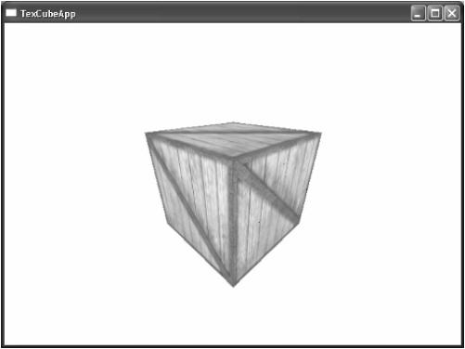

รูปที่ 6.23 การแปะภาพเข้ากับแต่ละด้านของวัตถุ

ไดเร็กซ์ทรีดีจะใช้ระบบพิกัดของการทำการแปะภาพที่ประกอบด้วยแกน U ในแนวนอน และแกน V ในแนวตั้ง โดยทั้งสองแกนจะมีค่าตั้งแต่ 0 ถึง 1

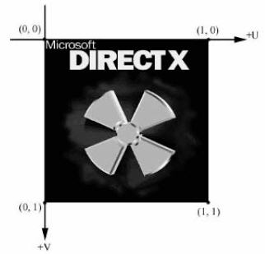

รูปที่ 6.24 แสดงระบบพิกัดของการทำการแปะภาพ
ในการกำหนด Texture ให้กับสามเหลี่ยมแต่ละรูปนั้น จะต้องกำหนดตำแหน่งของแกน U และแกน V ของ Texture ที่ใช้ให้กับเวอร์เท็กซ์แต่ละเวอร์เท็กซ์ของรูปสามเหลี่ยมด้วย

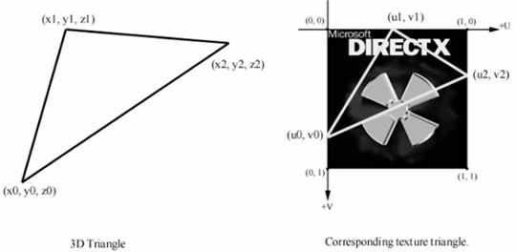

รูปที่ 6.25 การกำหนดตำแหน่งของแกน U และ V ให้กับเวอร์เท็กซ์ของวัตถุ

6.8 การนำไฟล์นามสกุล .x มาใช้ในแอพพลิเคชัน
ไฟล์ที่มีนามสกุล .x เป็นไฟล์ที่เกิดมาจากการสร้างรูป 3 มิติโดยใช้โปรแกรม 3 มิติ ต่าง ๆ เช่น ทรีดีสตูดิโอ แม็กซ์ (3D Studio Max), มายา (Maya), ไลท์เวฟ 3 มิติ (LightWave3D) ฯลฯ แล้วแปลงรูปแบบการจัดเก็บข้อมูลมาเป็นรูปแบบไฟล์นามสกุล .x
โปรแกรม 3 มิติแต่ละโปรแกรมมีรูปแบบการจัดเก็บข้อมูลของเวอร์เท็กซ์แต่ละจุดที่ประกอบเป็นวัตถุ รวมถึงระบบพิกัดของไฟล์แต่ละนามสกุลนั้นมีความแตกต่างกัน ดังนั้นก่อนการนำวัตถุใดๆ ที่สร้างได้จากโปรแกรม 3 มิติมาใช้ในแอพพลิเคชันจะต้องมีการแปลงไฟล์ให้มาเป็นไฟล์นามสกุล .x ก่อน

